PRINTSCREEN TUGAS PEMOGRAMAN REST API DENGAN UI

1. Printscreen halaman login

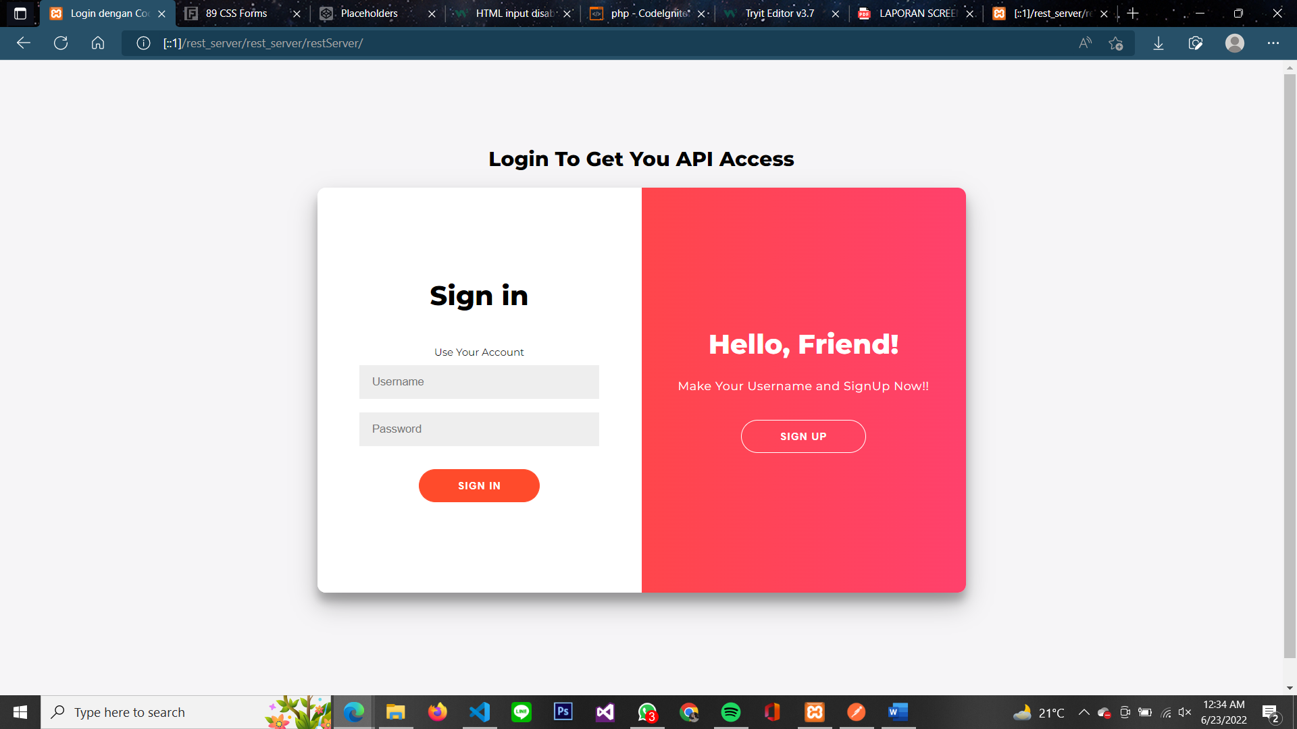

Halaman login ini berfungsi untuk menentukan user id pada table key

1. Printscreen halaman register

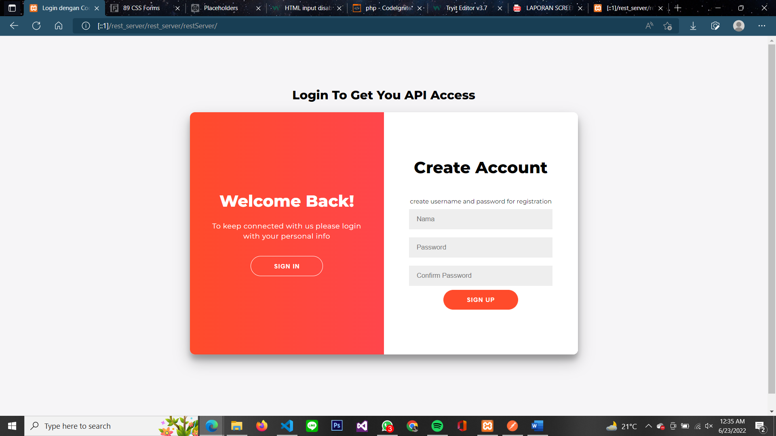

Halaman register berguna untuk mendaftarkan akun dan mendapatkan user ID

1. Printscreen halaman generate Key

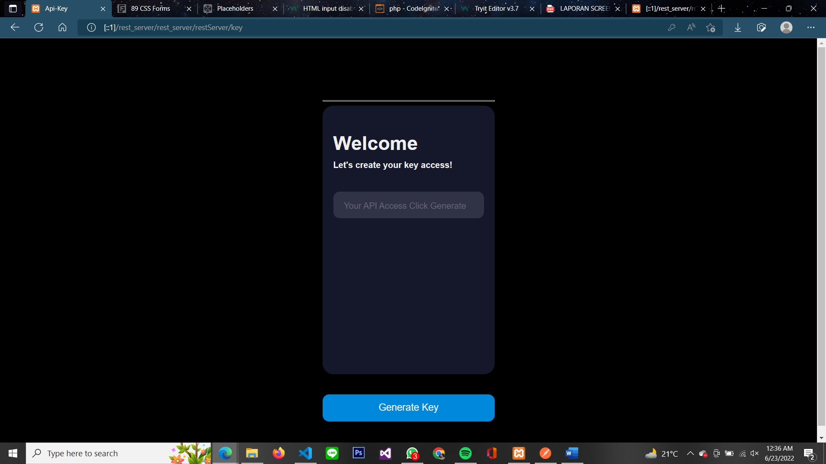

Ketika mengklik generate key maka akan terbentuk 10 string acak untuk mengakses API yang telah di buat

1. Printscreen halaman key

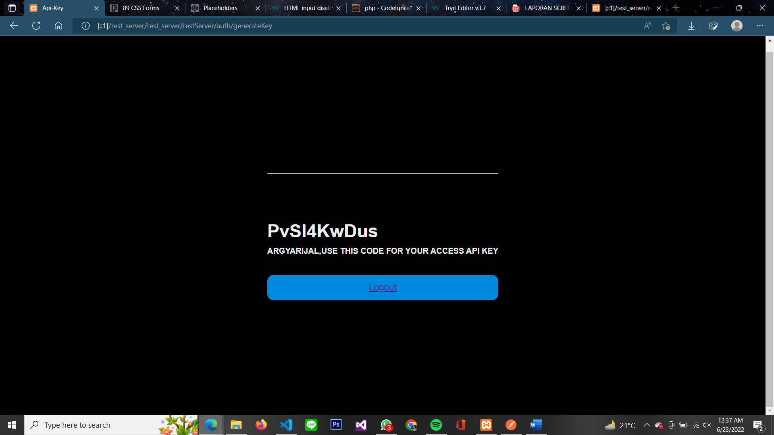

Halaman key akan menunjukan key yang bisa digunakan untuk mengakses API

1. Printscreen postman

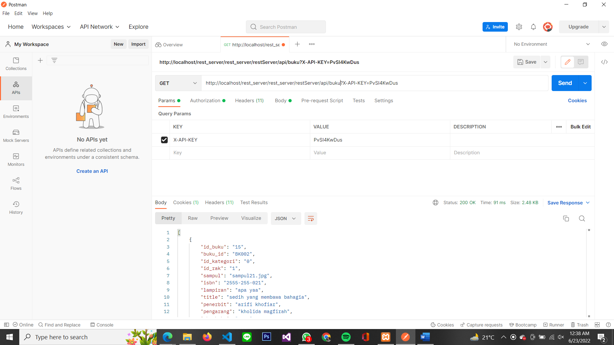

Key yang digunakan didapat dari generate key yang ada pada halaman key, ketika kita membuat salah key nya maka api tidak akan menampilkan data

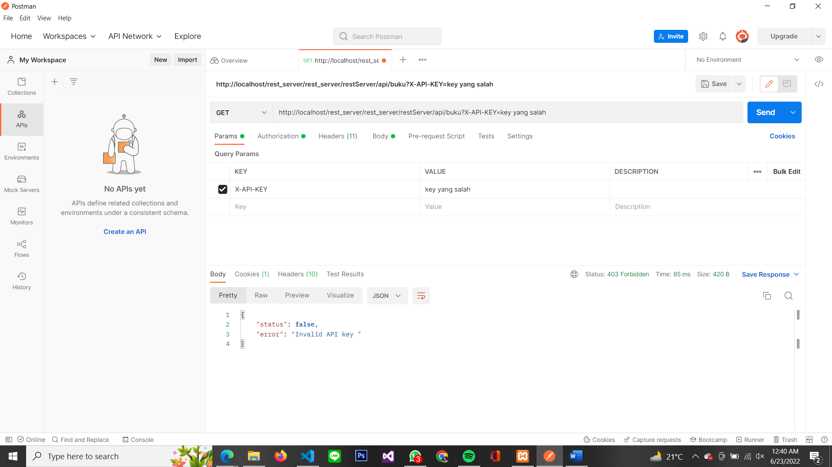

Ketika key nya coba disalahkan maka API tidak akan menampilkan data yang diinginkan

1. Printscreen authorization

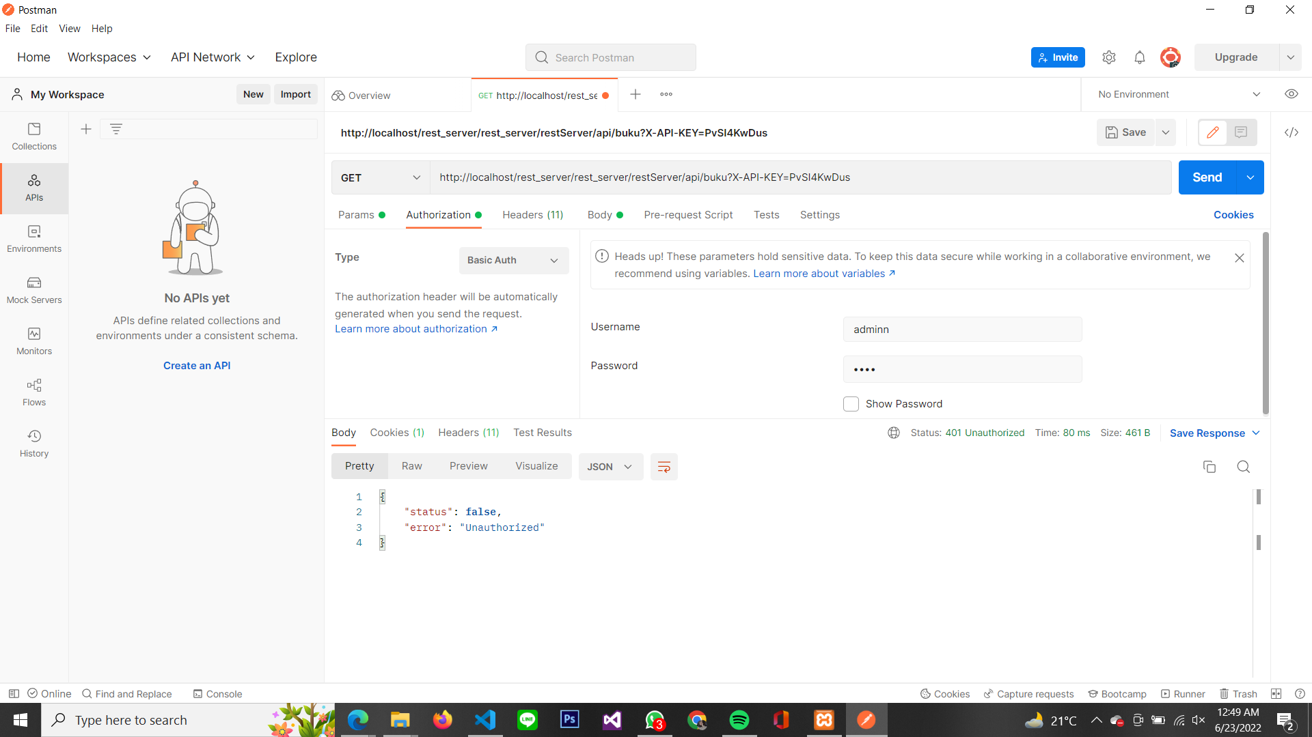

Username dan password seharusnya berisi admin dan password berisi 1234 jika salah maka akan memunculkan pesan unauthorization.

1. Printscreen limit

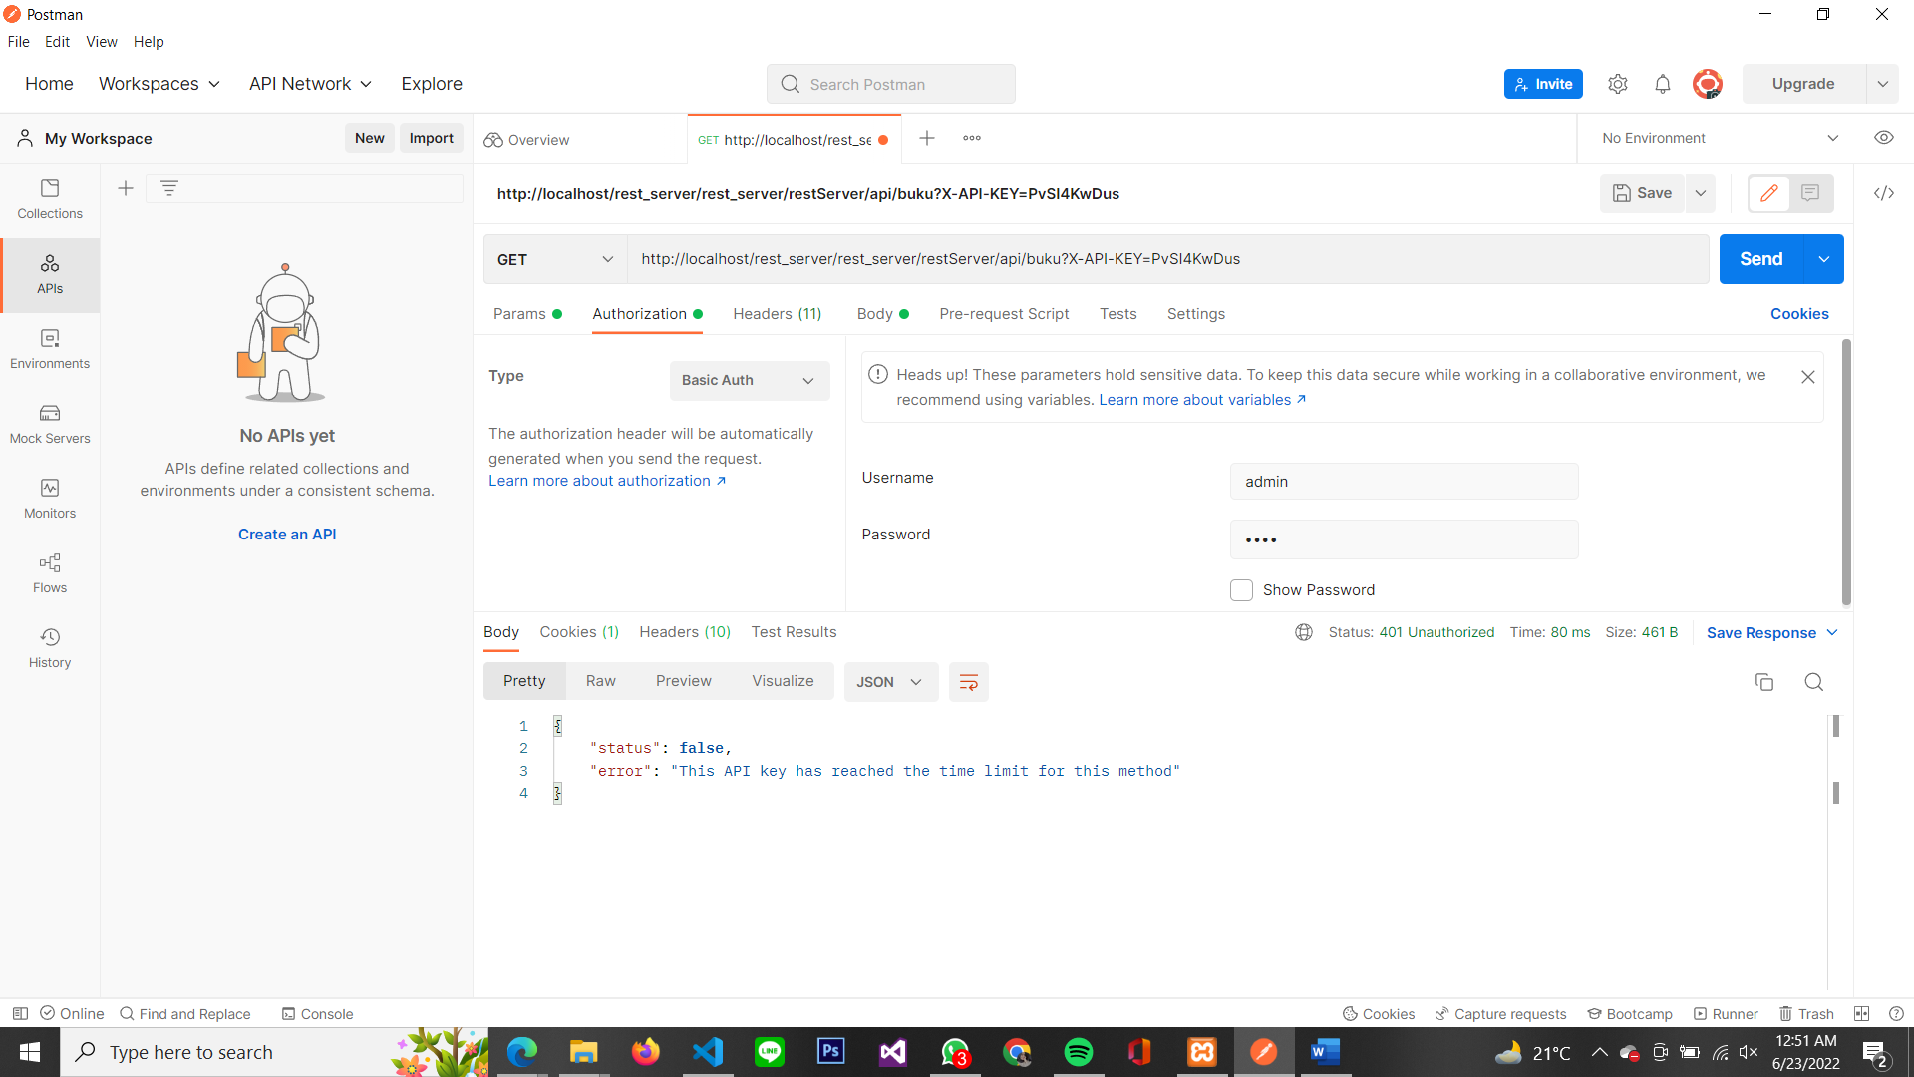

Limit yang dibatasi dari setiap function adalah 10 jika melebihi limit yang di tentukan maka akan muncul pesan error